REGULAMENT pentru acordarea ”Diplomei de onoare” a Colegiului Tehnic Agricol din Soroca
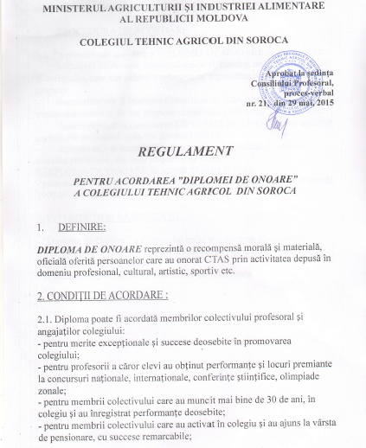

REGULAMENT cu privire la organizarea concursului ,,Cel mai bun elev din Colegiu"
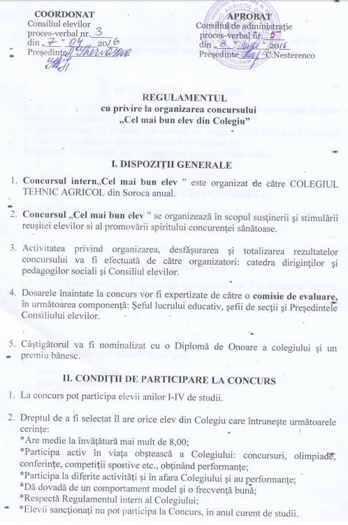

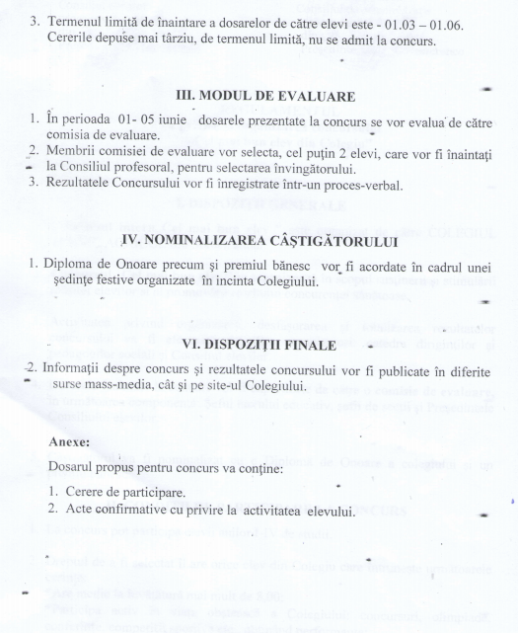

REGULAMENT privind funcţionarea căminului pentru elevi al IP Colegiul Tehnic Agricol din Soroca

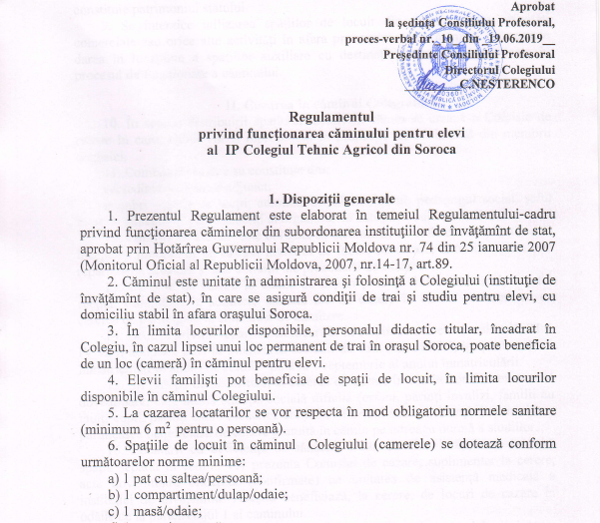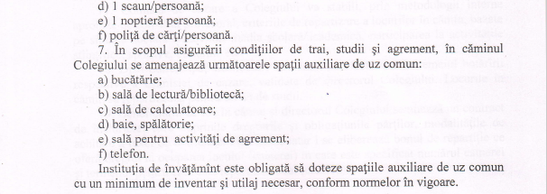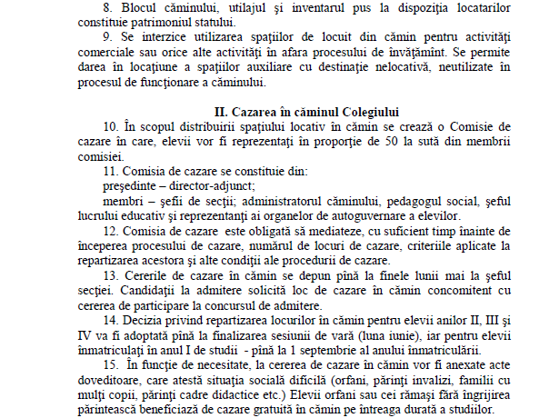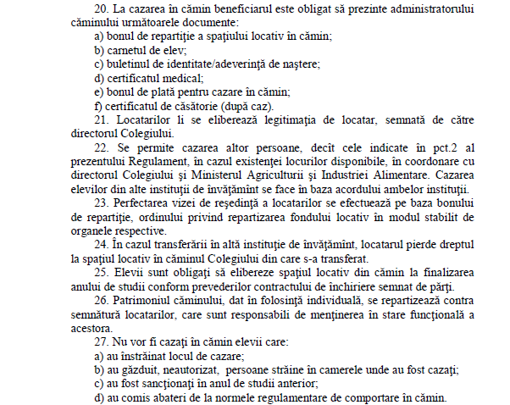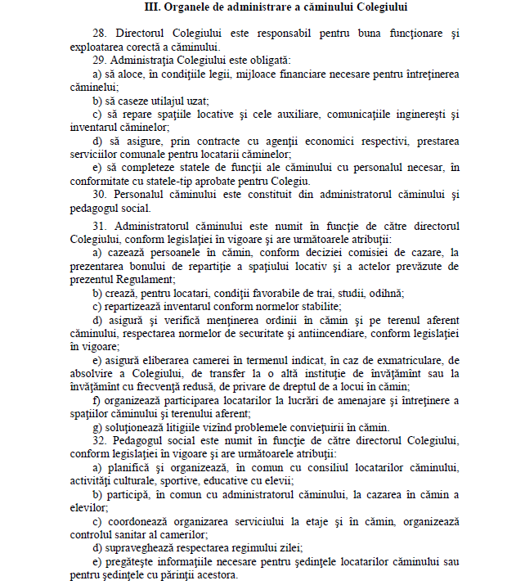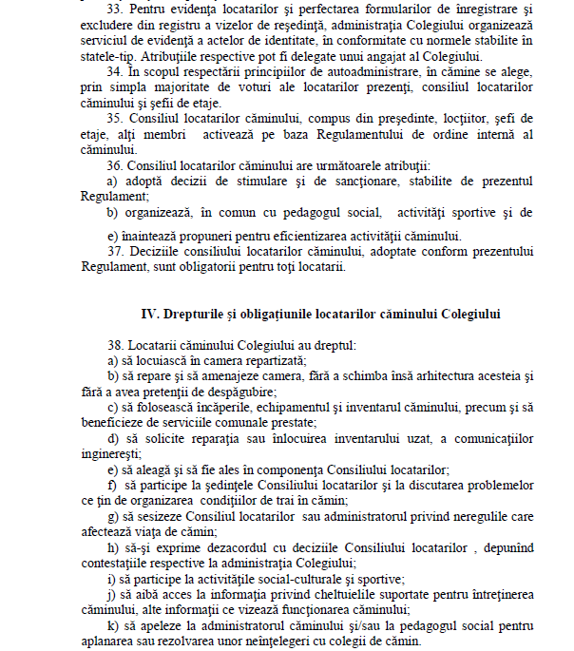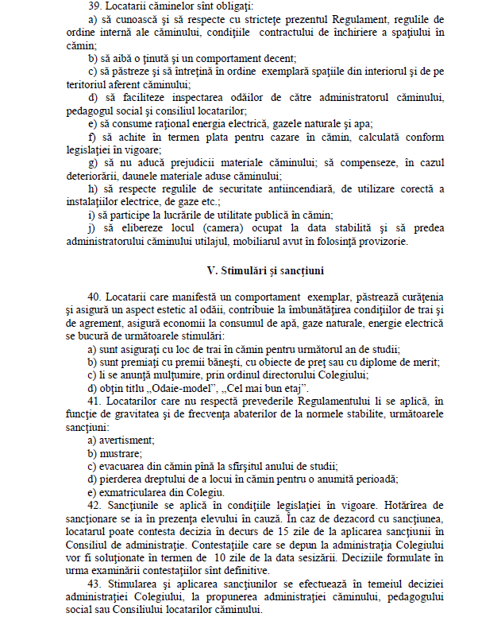

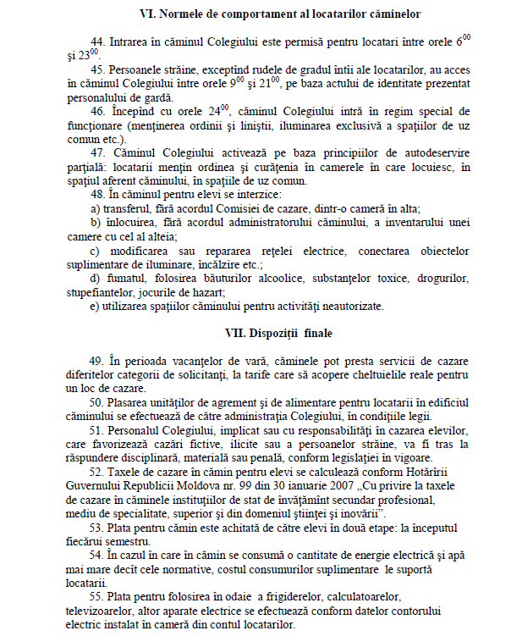

REGULAMENT „ Politica antifraudă și anticorupție “ în IP Colegiul Tehnic Agricol din Soroca
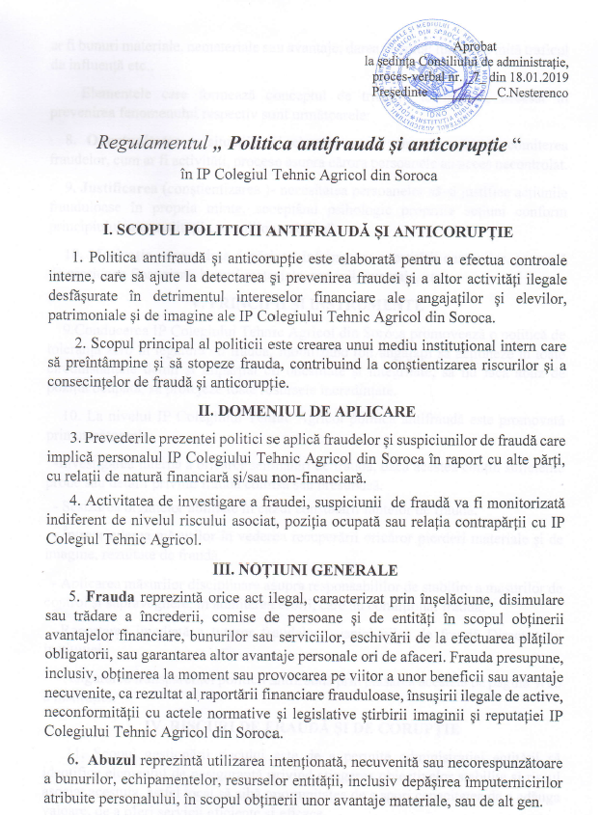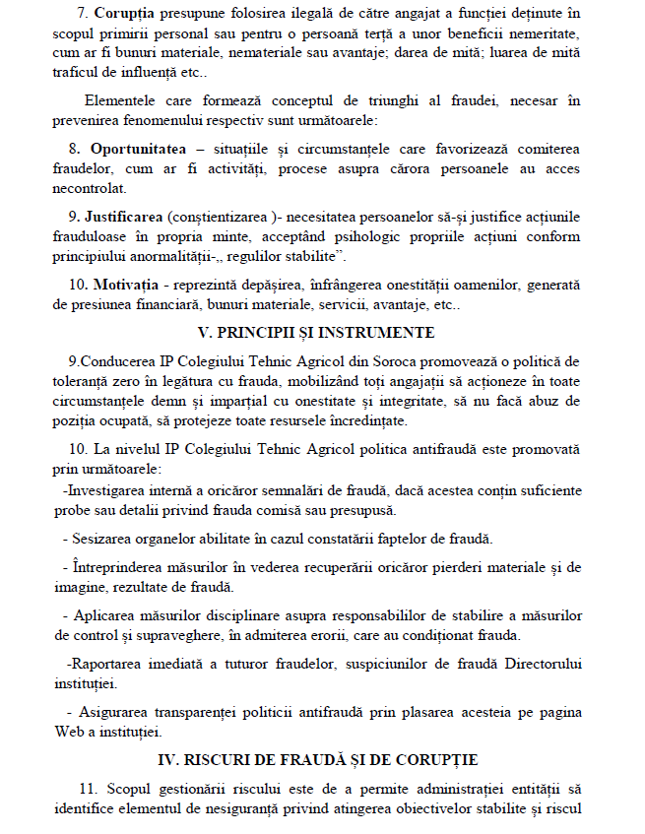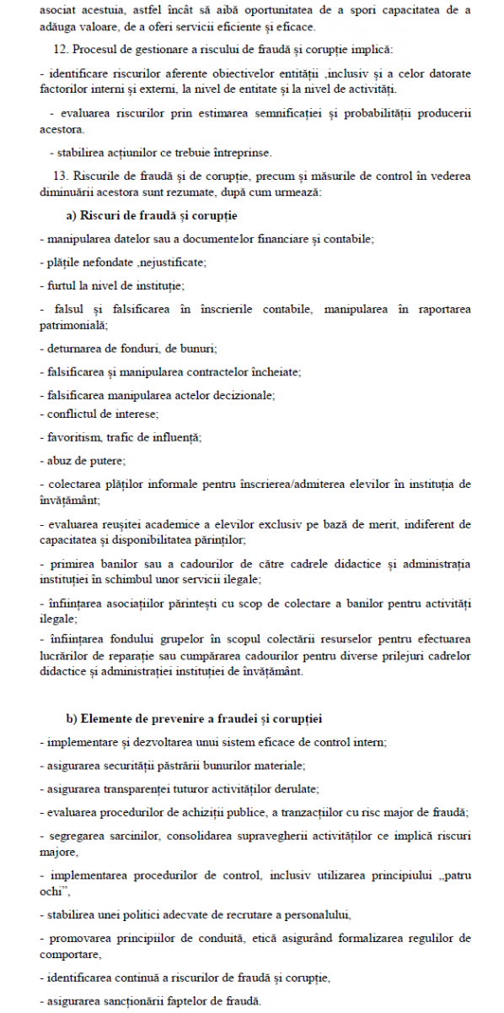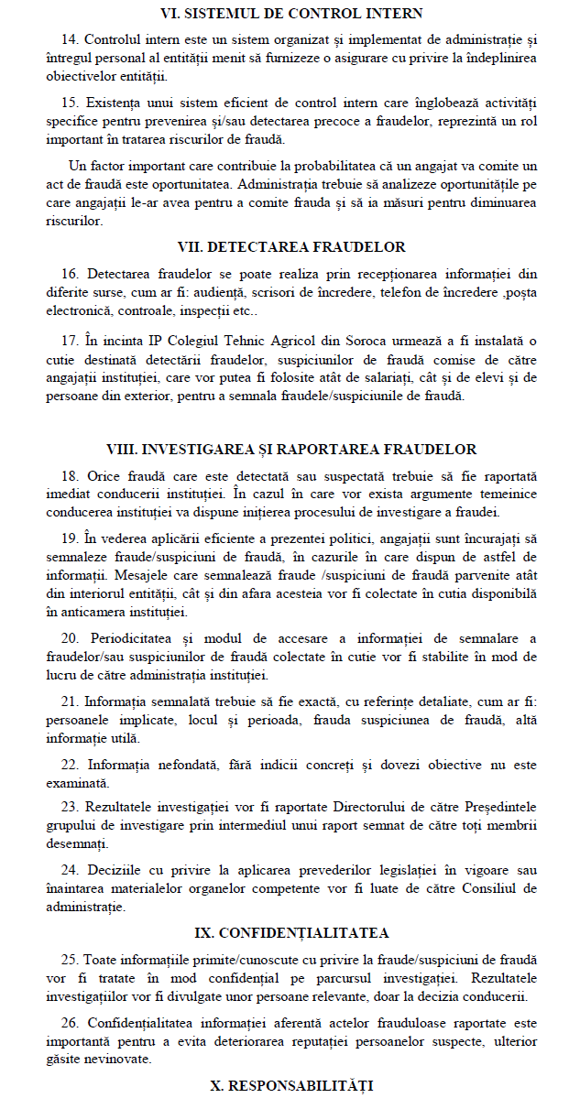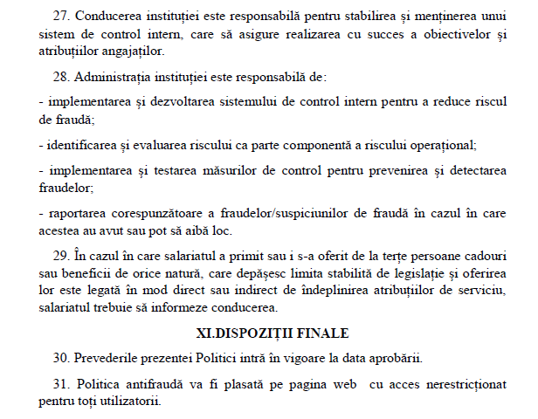

REGULAMENT pentru acordarea notei la purtare
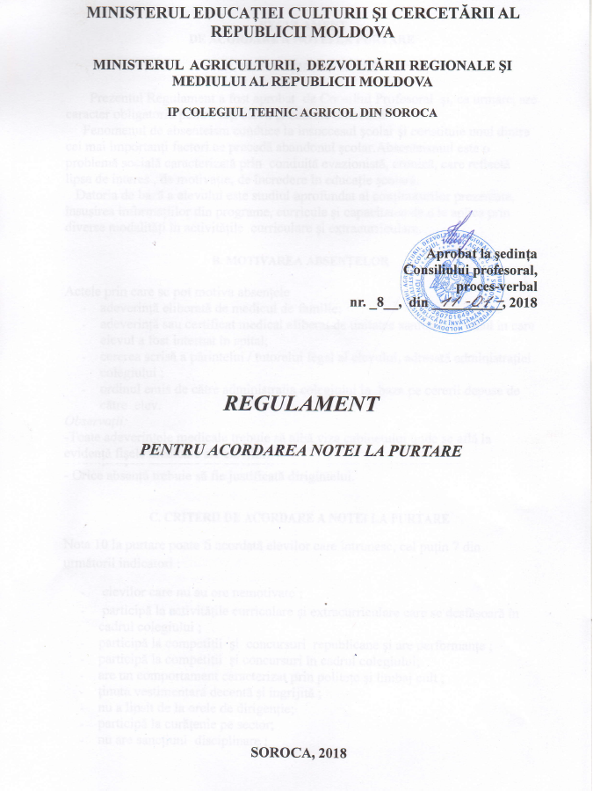

A. DISPOZIŢII GENERALE
Prezentul Regulament a fost aprobat de Consiliul Profesoral şi, ca urmare, are caracter obligatoriu pentru toţi elevii şi cadrele didactice.
Fenomenul de absenteism conduce la insuccesul şcolar şi constituie unul dintre cei mai importanţi factori ce precedă abandonul şcolar.Absenteismul este o problemă socială caracterizată prin conduită evazionistă, cronică, care reflectă lipsa de interes , de motivaţie, de încredere în educaţie şcolară.
Datoria de bază a elevului este studiul aprofundat al conţinuturilor prezentate, însuşirea informaţiilor din programe, curricule şi capacitatea de a le aplica prin diverse modalităţi în activităţile curriculare şi extracurriculare.
B. MOTIVAREA ABSENŢELOR
Actele prin care se pot motiva absenţele
- adeverinţă eliberată de medicul de familie;
- adeverinţă sau certificat medical eliberat de unitatea sanitară, în cazul în care elevul a fost internat în spital;
- cererea scrisă a părintelui / tutorelui legal al elevului, adresată administraţiei colegiului ;
- ordinul emis de către administraţia colegiului în baza pe cererii depuse de către elev.
Observaţii:
-Toate adeverinţele medicale trebuie să aibă viza cabinetului unde se află la evidenţă fişele medicale ale elevilor.
- Orice absenţă trebuie să fie justificată dirigintelui.
C. CRITERII DE ACORDARE A NOTEI LA PURTARE
Nota 10 la purtare poate fi acordată elevilor care întrunesc, cel puţin 7 din următorii indicatori :
- elevilor care nu au ore nemotivate ;
- participă la activităţile curriculare şi extracurriculare care se desfăşoară în cadrul colegiului ;
- participă la competiţii şi concursuri republicane şi are performanţe ;
- participă la competiţii şi concursuri în cadrul colegiului;
- are un comportament caracterizat prin politeţe şi limbaj cult ;
- ţinuta vestimentară decentă şi îngrijită ;
- nu a lipsit de la orele de dirigenţie;
- participă la curăţenie pe sector;
- nu are sancţiuni disciplinare ;

Nota 9 la purtare poate fi acordată elevilor care întrunesc, cel puţin 6 din următorii indicatori :
- elevilor care au între 1-4 ore nemotivate ;
- participă la activităţile curriculare şi extracurriculare care se desfăşoară în cadrul colegiului ;
- participă la competiţii şi concursuri în cadrul colegiului;
- are un comportament caracterizat prin politeţe şi limbaj cult ;
- ţinuta vestimentară decentă şi îngrijită ;
- nu a lipsit de la orele de dirigenţie;
- participă la curăţenie pe sector;
- nu are sancţiuni disciplinare ;

Nota 8 la purtare poate fi acordată elevilor care întrunesc, cel puţin 5 din următorii indicatori :
- elevilor care au între 5-9 ore nemotivate ;
- participă la activităţile curriculare şi extracurriculare care se desfăşoară în cadrul colegiului ;
- are uncomportament caracterizat prin politeţe şi limbaj cult ;
- ţinuta vestimentară decentă şi îngrijită ;
- nu a lipsit de la orele de dirigenţie;
- participă la curăţenie pe sector;
- nu are sancţiuni disciplinare ;
Nota 7 la purtare poate fi acordată elevilor care întrunesc, cel puţin 4 din următorii indicatori :
- elevilor care au între 10-14 ore nemotivate ;
- are un comportament caracterizat prin politeţe şi limbaj cult ;
- ţinuta vestimentară decentă şi îngrijită ;
- participă la curăţenie pe sector;
- ţinuta vestimentară decentă şi îngrijită ;
- are sancţiuni disciplinare, avertizare ;
- nu a lipsit de la orele de dirigenţie;
Nota 6 la purtare poate fi acordată elevilor care întrunesc, cel puţin 3 din următorii indicatori :
- elevilor care au între 15-19 ore nemotivate ;
- ţinuta vestimentară decentă şi îngrijită ;
- are sancţiuni disciplinare, mustrare ;
- participă la curăţenie pe sector;
Nota 5 la purtare se acordă :
- elevilor care au între 20-24 ore nemotivate ;
- au sancţiuni disciplinare, mustrare aspră ;
Nota 4 la purtare se acordă :
- elevilor care au între 25-29 ore nemotivate ;
- au încălcări grave a statutului ;

REGULAMENTUL intern al Colegiului Tehnic Agricol din Soroca
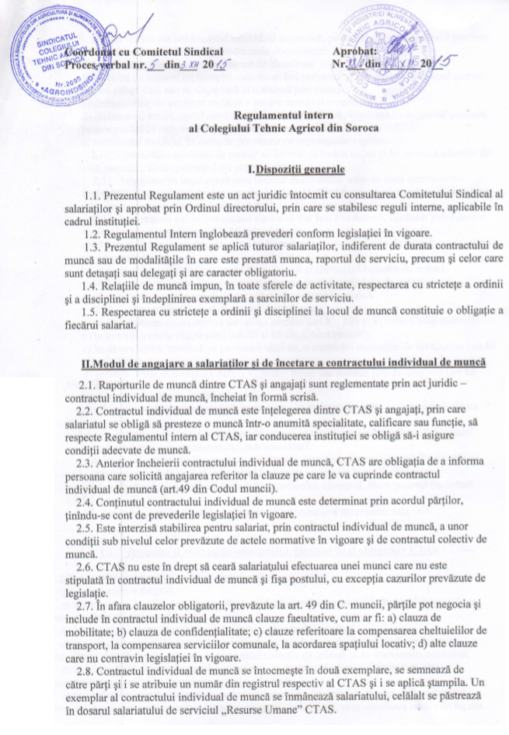2.9. La încheierea contractului individual de muncă, persoana care se angajează prezintă serviciului „Resurse Umane” următoarele documente:
a) buletinul de identitate sau un alt act de identitate;
b) carnetul de muncă, cu excepţia cazurilor cînd persoana se încadrează în cîmpul muncii pentru prima dată sau se angajează la o muncă prin cumul;
c) documentele de evidenţă militară - pentru recruţi şi rezervişti;
d) diploma de studii, certificatul de calificare ce confirmă pregătirea în domeniul profesat, pentru profesiile care cer anumite cunoştinţe sau calităţi;
e) certificatul medical, în cazurile prevăzute de legislaţia în vigoare.
2.10. Contractul individual de muncă se încheie în formă scrisă şi îşi produce efectele din ziua semnării, dacă contractul nu prevede altfel.
2.11. Angajarea se legalizează prin ordinul directorului, emis în baza contractului individual de muncă negociat şi semnat de părţi. Ordinul de angajare se aduce la cunoştinţa salariatului, sub semnătură, în termen de 3 zile lucrătoare, din data emiterii.
2.12. La angajare sau la transferare a salariatului la o altă muncă, conform prevederilor Codului muncii, conducerea CTAS este obligată:
a) să-l pună la curent cu munca care i se încredinţează, cu condiţiile de muncă, cu drepturile şi obligaţiile sale;
b) să-i aducă la cunoştinţă prezentul Regulament şi contractul colectiv de muncă;
c) să-l familiarizeze cu tehnica securităţii, igiena muncii, măsurile de securitate antiincendiară şi cu alte reguli de securitate şi sănătate în muncă.
2.13. Contractul individual de muncă poate înceta:
a) în circumstanţe ce nu depind de voinţa părţilor (art.82, 305 şi 310 din Codul muncii);
b) la iniţiativa uneia dintre părţi (art.85 şi 86 din Codul muncii);
c) încălcare gravă, repetată pe parcursul unui an, a statutului instituţiei de învăţămînt (art.86 alin.(1) lit.l));
d) aplicare, chiar şi o singură dată, a violenţei fizice sau psihice faţă de discipoli (art.86 alin.(1) lit.n)).
e) stabilirea pensiei pentru limită de vîrstă.
2.14. În toate cazurile ziua încetării contractului individual de muncă se consideră ultima zi de 3 muncă.
2.15. Încetarea contractului individual de muncă se legalizează prin ordinul directorului care se aduce la cunoştinţa salariatului, sub semnătură.
2.16. În ziua demisionării/concedierii salariatului serviciul „Resurse Umane” este obligat să-i restituie carnetul de muncă, efectuând înscrierea cu privire la motivele încetării contractului individual de muncă, indicîndu-se articolul, alineatul, litera/punctul conformă Codului muncii.
2.17. Serviciul „Contabilitate” va efectua achitarea tuturor drepturilor salariale.

III. Drepturile şi obligaţiile salariatului. Drepturile şi obligaţiile CTAS

3.1. Drepturile şi obligaţiile de bază ale salariatului
(1) Salariatul are dreptul:
a) la încheierea, modificarea, suspendarea şi desfacerea contractului individual de muncă, în modul stabilit de prezentul cod;
b) la muncă, conform clauzelor contractului individual de muncă;
c) la un loc de muncă, în condiţiile prevăzute de standardele de stat privind organizarea, securitatea şi sănătatea în muncă, de contractul colectiv de muncă şi de convenţiile colective;
d) la achitarea la timp şi integrală a salariului, în corespundere cu calificarea sa, cu complexitatea, cantitatea şi calitatea lucrului efectuat;
e) la odihnă, asigurată prin stabilirea duratei normale a timpului de muncă, prin reducerea timpului de muncă pentru unele profesii şi categorii de salariaţi, prin acordarea zilelor de repaus

şi de sărbătoare nelucrătoare, a concediilor anuale plătite;
f) la informare deplină şi veridică despre condiţiile de muncă şi cerinţele faţă de protecţia şi igiena muncii la locul de muncă;
g) la concediu de odihnă anual în condiţiile prevăzute de Codul muncii.
h) la formare profesională, reciclare şi perfecţionare, în conformitate cu prezentul cod şi cu alte acte normative;
i) la libera asociere în sindicate, inclusiv la constituirea de organizaţii sindicale şi aderarea la acestea pentru apărarea drepturilor sale de muncă, a libertăţilor şi intereselor sale legitime;
j) la participare în administrarea unităţii, în conformitate cu prezentul cod şi cu contractul colectiv de muncă;
k) la purtare de negocieri colective şi încheiere a contractului colectiv de muncă şi a convenţiilor colective, prin reprezentanţii săi, la informare privind executarea contractelor şi convenţiilor respective;
l) la apărare, prin metode neinterzise de lege, a drepturilor sale de muncă, a libertăţilor şi intereselor sale legitime;
m) la soluţionarea litigiilor individuale de muncă şi a conflictelor colective de muncă, inclusiv dreptul la grevă, în modul stabilit de prezentul cod şi de alte acte normative;
n) la repararea prejudiciului material şi a celui moral cauzat în legătură cu îndeplinirea obligaţiilor de muncă, în modul stabilit de prezentul cod şi de alte acte normative;
o) la asigurarea socială şi medicală obligatorie, în modul prevăzut de legislaţia în vigoare;
p) să solicite, din proprie iniţiativă, acordarea de grade didactice şi titluri ştiinţifice.

3.2. Salariatul este obligat:
a) să asigure calitatea procesului de învăţămînt prin respectarea standardelor educaţionale de stat şi a Curriculumului naţional;
b) să-şi îndeplinească conştiincios obligaţiile de muncă prevăzute de contractul individual de muncă;
c) să respecte Regulamentul intern al CTAS;
d) să respecte drepturile copiilor, elevilor şi studenţilor;
e) să creeze condiţii optime pentru dezvoltarea potenţialului individual al copilului, elevului şi studentului;
f) să nu implice elevii şi studenţii în acţiuni politice (mitinguri, demonstraţii, pichetări);
g) să respecte cerinţele de securitate şi sănătate în muncă;
h) să manifeste o atitudine gospodărească faţă de bunurile CTAS;
i) să informeze de îndată conducerea CTAS sau conducătorul nemijlocit despre orice situaţie care prezintă pericol pentru viaţa şi sănătatea oamenilor sau pentru integritatea patrimoniului;
j) să nu primească bani sau alte foloase sub orice formă din partea elevilor, studenţilor, familiilor acestora, precum şi din partea organizaţiilor obşteşti ale părinţilor.
k) să folosească timpul de lucru, precum şi bunurile aparţinând instituţiei numai pentru desfăşurarea activităţilor aferente funcţiei deţinute, să folosească materialele, inventarul sau rechizitele cât mai eficient, să folosească aparatura şi tehnică de calcul din dotare în interesul instituţiei, luând măsurile corespunzătoare pentru asigurarea informaţiilor prelucrate.
3.3. SALARIAŢII au datoria de a respecta ordinea şi disciplina la locul de muncă, de a îndeplini toate sarcinile de serviciu ce le revin potrivit legii, Statutului CTAS, Regulamentului intern, fişa postului şi dispoziţiile conducerii;
3.4. CTAS are dreptul:
a) să încheie, să modifice, să suspende şi să desfacă contractele individuale de muncă cu salariaţii în modul şi în condiţiile stabilite de Codul muncii şi alte acte normative;
b) să ceară salariaţilor îndeplinirea obligaţiilor de muncă şi manifestarea unei atitudini gospodăreşti faţă de bunurile CTAS;
c) să stimuleze salariaţii pentru muncă eficientă şi conştiincioasă;
d) să tragă salariaţii la răspundere disciplinară şi materială în modul stabilit de Codul muncii şi de alte acte normative;
e) să emită acte normative interne;
f) să creeze patronate pentru reprezentarea şi apărarea intereselor sale şi să adere la ele.
3.5. CTAS este obligat:
a) să respecte legile şi alte acte normative, clauzele contractului colectiv de muncă şi ale convenţiilor colective;
b) să respecte clauzele contractelor individuale de muncă;
c) să aprobe anual statele de personal ale unităţii;
d) să acorde salariaţilor munca prevăzută de contractul individual de muncă;
e) să asigure salariaţilor condiţiile de muncă corespunzătoare cerinţelor de securitate şi sănătate în muncă;
f) să plătească integral salariul în termenele stabilite de Codul muncii, de contractul colectiv de muncă şi de contractele individuale de muncă;
g) să asigure salariaţilor condiţiile social-sanitare necesare pentru îndeplinirea obligaţiilor lor de muncă;
h) să efectueze asigurarea socială şi medicală obligatorie a salariaţilor în modul prevăzut de legislaţia în vigoare.
IV. Regimul de muncă şi de odihnă
4.1. Durata normală a timpului de muncă al salariaţilor unităţii nu poate depăşi 40 ore pe săptămînă;
4.2. Pentru anumite categorii de salariaţi, în funcţie de vîrstă, de starea sănătăţii, de condiţiile de muncă şi de alte circumstanţe, în conformitate cu legislaţia în vigoare şi contractul individual de muncă, se stabileşte durata redusă a timpului de muncă.
Durata săptămînală redusă a timpului de muncă constituie:
a) 24 ore pentru salariaţii în vîrstă de la 15 la 16 ani;
b) 35 ore pentru salariaţii în vîrstă de la 16 la 18 ani;
c) 35 ore pentru salariaţii care activează în condiţii de muncă vătămătoare;
d) 35 de ore pe săptămînă - pentru cadrele didactice (art.96 alin.(3)).
Pentru invalizii de gradul I şi II (dacă aceştia nu beneficiază de înlesniri mai mari) se stabileşte o durată redusă a timpului de muncă de 30 ore pe săptămînă, fără diminuarea drepturilor salariale şi a altor drepturi prevăzute de legislaţia în vigoare.
4.3. Prin acordul dintre salariat şi angajator se poate stabili atît la momentul angajării la lucru cît şi mai tîrziu, ziua de muncă parţială sau săptămîna de muncă parţială. La rugămintea femeeii gravide, a salariatului care are copii în vîrstă de pînă la 14 ani sau copii invalizi în vîrstă de pînă la 16 ani (inclusiv aflaţi sub tutela sa) ori a salariatului care îngrijeşte de un membru bolnav al familiei, în conformitate cu certificatul medical, angajatorul în mod obligatoriu le va stabili ziua sau săptămîna de muncă parţială.
Retribuirea muncii în cazurile prevăzute la aliniatul întîi din prezentul punct se efectuează proporţional timpului lucrat sau în funcţie de volumul lucrului făcut. Activitatea în condiţiile timpului de muncă parţial nu implică limitarea drepturilor salariatului privind calcularea vechimei în muncă, durata concediului de odihnă anual sau a altor drepturi de muncă.
4.4. La unitate se stabileşte săptămîna de lucru de 5 zile, cu două zile de repaos, însă la Decizia Consiliului Profesoral poate fi modificată.
4.5. Durata zilnică normală a timpului de muncă constituie 8 ore. Pentru salariaţii în vîrstă de pînă la 16 ani durata zilnică a timpului de muncă nu poate depăşi 5 ore. Pentru salariaţii în vîrstă de 16 la 18 ani şi salariaţii care lucrează în condiţii vătămătoare, durata zilnică a timpului de muncă nu poate depăşi 7 ore.
Pentru invalizi durata zilnică a timpului de muncă se stabileşte conform certificatului medical, în limitele duratei zilnice normale a timpului de muncă. Durata zilnică maximă a timpului de muncă nu poate depăşi 10 ore în limitele duratei normale a timpului de muncă de 40 de ore pe săptămînă.
4.6. Începutul zilei de muncă şi finalizarea pentru diferite categorii de angajaţi se stabileşte în felul următor:
7⁴⁵ – 16¹⁵ cu pauza de masă de 30 minute (tot personalul administrativ, laboranţi, personal ingineresc, tehnic, auxiliar, biblioteca, contabilitatea);
6³⁰ – 14³⁰ deriticătoarele şi lucrătorii cantinei;
18⁰⁰ – 22⁰⁰ pedagogul social;
7⁰⁰ – 9⁰⁰ , 16⁰⁰ – 22⁰⁰ intendantul din cămin;
La 8⁰⁰ paznicii şi persoanele de serviciu din cămin transmit şi primesc postul.
4.7. Angajatorul ţine, în modul stabilit, evidenţa timpului de muncă prestat efectiv de fiecare salariat, inclusiv a muncii suplimentare, a muncii prestate în zilele de repaos şi în zilele de sărbătoare nelucrătoare.
4.8. În cadrul programului zilnic de muncă, salariaţilor li se acordă o pauză de masă cu o durată de 30 minute.
4.9. Pauza de masă nu se include în timpul de muncă.
4.10. Durata repaosului zilnic, cuprinsă între sfîrşitul programului de muncă într-o zi începutul programului în ziua imediat următoare, nu poate fi mai mică decît durata dublă a timpului de muncă zilnic.
4.11. Femeielor care au copii în vîrstă de pînă la 3 ani li se acordă, pe lîngă pauza de masă, pauze suplimentare pentru alimentarea copilului. Pauzele suplimentare menţionate se acordă o dată la fiecare 3 ore, fiecare pauză avînd o durată de 30 minute. Pentru femeiele care au 2 sau mai mulţi copii în vîrstă de pînă la 3 ani, durata pauzei constituie o oră. Pauzele pentru alimentarea copilului se includ în timpul de muncă şi se plăteşte reieşindu-se din salariul mediu.
4.12. Unuia dintre părinţi (tutorelui, curatorului) care educă un copil invalid i se acordă suplimentar, în baza unei cereri scrise, o zi liberă pe lună, cu menţinerea salariului mediu din contul angajatorului.
4.13. Repaosul săptămînal se acordă timp de 2 zile consecutive – sîmbăta şi duminica.
4.14. Munca în zilele de repaos este interzisă. Ca axcepţie salariaţii pot fi atraşi la muncă în zilele de repaos în strictă conformitate cu prevederile art. 110 din Codul muncii.
4.15. La unitate se stabilesc următoarele zile de sărbătoare nelucrătoare, cu menţinerea salariului mediu:
a) 1 ianuarie – Anul Nou;
b) 7 şi 8 ianuarie – Naşterea lui Isus Hristos (Crăciunul);
c) 8 martie – Iua internaţională a femeilor;
d) prima şi a doua zi de Paşte conform calendarului bisericesc;
e) ziua de luni la o săptămînă după Paşti (Paştele Blajinilor);
f) 1 mai – Ziua internaţională a solidarităţii oamenilor muncii;
g) 9 mai – Ziua Victoriei şi a comemorării eroilor căzuţi pentru independenţa Patriei;
h) 27 august – Ziua independenţei;
i) 31 august – sărbătoarea „Limba noastră”;
j) Ziua Hramului bisericii din localitatea respectivă, declarată în modul stabilit de consiliul local al municipiului, oraşului, comunei, satului.
Munca în zilele de sărbătoare nelucrătoare se admite numai în cazurile prevăzute de art. 111 din Codul muncii.
4.16. Tuturor salariaţilor unităţii li se acordă anual un concediu de odihnă plătit, cu o durată stipulată în contractul colectiv, cu excepţia zilelor de sărbătoare nelucrătoare.
4.17. Concediul de odihnă pentru primul an de muncă se acordă salariaţilor după expirarea a 6 luni de muncă la unitate. Înainte de expirarea a 6 luni de muncă la unitate, concediul de odihnă pentru primul an de muncă se acordă, în baza unei cereri scrise, următoarele categorii de salariaţi:
a) femeilor – înaintate de maternitate sau imediat după el;
b) salariaţilor în vîrstă de pînă la 18 ani;
c) altor salariaţi, conform legislaţiei în vigoare.
4.18. Salariaţilor transferaţi dintr-o altă unitate concediul de odihnă anual poate fi acordat şi înainte de expirarea a 6 luni de muncă după transfer.
4.19. Concediul de odihnă anual pentru următorii ani de muncă se acordă salariatului, în baza unei cereri scrise, în orice timp al anului, conform programării stabile.
4.20. Programarea concediilor de odihnă anuale pentru anul următor se face de angajator, de comun acord cu reprezentanţii salariaţilor, cu cel puţin 2 săptămîni înainte de sfîrşitul fiecărui an calendaristic.
La programarea concediilor de odihnă anuale se ţine cont atît de dorinţa salariaţilor, cît şi de necesitatea asigurării bunei funcţionări a unităţii. Programarea concediilor de odihnă anuale este obligatorie atît pentru angajator, cît şi pentru salariat.
4.21. Despre data începerii concediului salariaţii se previn în formă scrisă cu 2 săptămîni înainte.
4.22. Concediul de odihnă anual poate fi acordat integral sau, în baza unei cereri scrise a salariatului, poate fi divizat în două părţi, una dintre care va avea o durată de cel puţin 14 zile calendaristice.
4.23. Concediul de odihnă se acordă salariaţilor anual conform programării stabilite.
4.24. Din motive familiare şi din alte motive întemeiate, în baza unei cereri scrise, salariatului i se poate acorda, cu consimţămîntul angajatorului, un concediu neplătit cu o durată de pînă la 60 zile calendaristice, în care scop se emite un Ordin (dispoziţie, decizie, hotărîre). Femeilor care au 2 şi mai mulţi copii în vîrstă de pînă la 14 ani (sau un copil invalid în vîrstă de pînă la 16 ani), părinţilor singuri, necăsătoriţi care au un copil de aceiaşi vîrstă li se acordă anual, în baza unei cereri scrise, un concediu neplătit cu o durată de cel puţin 14 zile calendaristice. Acest concediu poate fi alipit la concediul de odihnă anual sau poate fi folosit aparte (în întregime sau divizat) în perioadele stabilite de comun acord cu angajatorul.
4.25. Cadrele didactice beneficiază anual, la sfîrşitul anului şcolar, de un concediu de odihnă plătit cu durata de 62 de zile;
- pentru cadrele ştiinţifice сu grad ştiinţific de doctor - 36 de zile calendaristice;
- pentru cadrele ştiinţifice fără grad ştiinţific - 30 de zile calendaristice.
- cadrele didactice auxiliare şi personalul administrativ din învăţămînt beneficiază de un concediu de odihnă anual plătit cu durata de 28 de zile calendaristice.
4.26. Salariatul poate fi rechemat din concediul de odihnă anual prin ordinul (dispoziţia, decizia, hotărîrea) angajatorului, numai pentru situaţii de serviciu neprevăzute, care fac necesară prezenţa acestuia în unitate.
În caz de rechemare, salariatul trebuie să folosească restul zilelor din concediul de odihnă după ce a încetat situaţia respectivă sau la o altă dată stabilită prin acordul părţilor în cadrul aceluiaşi an calendaristic. Refuzul salariatului de a-şi folosi partea rămasă a concediului de odihnă anual este nul.
4.27.În afara concediului anual plătit, salariaţii vor beneficia de zile de concediu plătite în cazul următoarelor evenimente deosebite:
- căsătoria salariatului sau căsătoria unui copil al salariatului – 3 zile;
- naşterea sau înfierea copilului – 2 zile;
- decesul părinţilor, soţului (soţiei), copilului, rudelor de gradul II – 3 zile;
- părinţilor care au copii în clasele I şi IV – prima zi la începutul anului şcolar;
- încorporarea în rîndurile Armatei Naţionale a membrilor familiei – 1 zi.
4.28. Persoanele care pe parcursul anului calendaristic precedent n-au fost în concedii medicale beneficiază suplimentar de 3 zile de concedii remunerate.
4.29. Părinţii care au copii pînă la vîrsta de 14 ani (copii invalizi - pînă la 16 ani), la cerere vor beneficia la concedii în perioada solicitată de aceştia.
V. Stimulări pentru succese în muncă.
5.1. Pentru succese în muncă, angajatorul poate aplica salariatului stimulări sub formă de:
a) mulţumiri;
b) premii;
c) cadouri de preţ;
d) diplome de onoare.
5.2. Pentru succese deosebite în muncă, merite faţă de societate şi faţă de stat (ordine, medalii, titluri onorifice), lor li se pot decerna premii de stat.
5.3. Stimulările se aplică de către angajator de comun acord cu reprezentanţii salariaţilor.
5.4. Stimulările se consemnează într-un Ordin (dispoziţie, decizie, hotărîre) al angajatorului, se aduc la cunoştinţă colectivului de muncă şi se înscriu în carnetul de muncă al salariatului.
5.5. Salariaţilor care îşi îndeplinesc conştiincios şi eficient obligaţiile de muncă li se acordă, în mod prioritar, avantaje şi înlesniri în domeniul deservirii social-culturale, locative şi de trai (bilete în instituţii balneosanatoriale, casă de odihnă etc.). Aceşti salariaţi beneficiază, de asemenea, de dreptul prioritar la avansare în serviciu.
VI. Răspunderea pentru încălcarea disciplinei de muncă
6.1. Pentru încălcarea disciplinei de muncă faţă de salariat pot fi aplicate următoarele sancţiuni disciplinare:
a) avertismentul;
b) mustrarea;
c) mustrarea aspră;
d) concedierea (în temeiurile prevăzute la art.86 alin.(1) lit. g), r) din Codul muncii).
6.2. Se interzice aplicarea amenzilor şi altor sancţiuni precuniare pentru încălcarea disciplinei de muncă.
6.3. Pentru aceeaşi abatere disciplinară nu se poate aplica decît o singură sancţiune disciplinară.
6.4. La aplicarea sancţiunii disciplinare, angajatorul va ţine cont de graviditatea abaterii disciplinare comise şi de alte circumstanţe obiective.
6.5. Pînă la aplicarea sancţiunii disciplinare, angajatorul este obligat să ceară salariatului o explicaţie scrisă privind fapta comisă. Refuzul de a prezenta explicaţia cerută se consemnează într-un proces-verbal semnat de un reprezentant al salariaţilor. În funcţie de graviditatea faptei comise de salariat, angajatorul este în drept să organizeze şi o anchetă de serviciu. În cadrul anchetei, salariatul are dreptul să-şi explice atitudinea şi să prezinte persoanei abilitate cu efectuarea anchetei toate probele şi justificările pe care le consideră necesare.
6.6. Sancţiunea disciplinară se aplică, de regulă imediat după constatatrea abaterii disciplinare, dar nu mai tîrziu de o lună din ziua constatării ei, fără a lua în calcul timpul aflării salariatului în concediul anual de adihnă, în concediul de studii sau în concediul medical. Sancţiunea disciplinară nu poate fi aplicată după axpirarea a 6 luni din ziua comiterii disciplinare, iar în urma reviziei sau a controlului activităţii economico-financiare – după expirarea a 2 ani de la data comiterii. În termenele indicate nu se include durata desfăşurării procedurii penale.
6.7. Sancţiunea disciplinară se aplică prin Ordin (dispoziţie, decizie, hotărîre), în care se indică în mod obligatoriu:
a) temeiurile de fapt şi de drept ale aplicării sancţiunii;
b) termenul în care sancţiunea poate fi contestată;
c) organul în care sancţiunea poate fi contestată.
Ordinul (dispoziţia, decizia, hotărîrea) de sancţionare poate fi contestat de salariat în instanţa de judecată în condiţiile art. 355 din Codul muncii.
6.8. Termenul de valabilitate a sancţiunii disciplinare constituie un an din ziua aplicării. Dacă pe parcursul acestui termen salariatul nu va fi supus unei noi sancţiuni disciplinare, se consideră că sancţiunea disciplinară nu i-a fost aplicată.
Angajatorul este în drept să revoce sancţiunea disciplinară în decursul unui an din proprie iniţiativă, la rugămintea salariatului, la demersul reprezentanţilor salariaţilor sau al şefului nemijlocit al salariatului.
VII. Securitatea și sănătatea în muncă
7.1.Organizarea privind securitatea și sănătatea în munca la unitate se efectuează în conformitate cu prevederile Codului muncii al RM, Legii securităţii şi sănătăţii în muncă nr.186-XVI din 10 iulie 2008 şi altor acte normative din domeniul securității și sănătății în muncă.
7.2.Obligaţiile lucrătorilor:
a) să utilizeze corect maşinile, aparatele, uneltele, substanţele periculoase, echipamentele de transport şi alte mijloace de producţie;
b) să excludă deconectarea, schimbarea sau mutarea arbitrară a dispozitivelor de protecţie ale maşinilor, aparatelor, uneltelor, instalaţiilor, clădirilor şi altor construcţii, precum şi să utilizeze corect aceste dispozitive;
c) să comunice imediat angajatorului şi/sau lucrătorilor desemnaţi orice situaţie de muncă pe care au motive întemeiate să o considere un pericol grav pentru securitate şi sănătate, precum şi orice defecţiuni ale sistemelor de protecţie;
d) să aducă la cunoştinţă conducătorului locului de muncă şi/sau angajatorului orice caz de îmbolnăvire a lor la locul de muncă sau orice accident de muncă suferit de ei;
e) să însuşească şi să respecte instrucţiunile de securitate şi sănătate în muncă.
7.3.Drepturile lucrătorilor:
a) să aibă un post de lucru corespunzător actelor normative de securitate şi sănătate în muncă;
b) să obţină de la angajator informaţii veridice despre condiţiile de lucru, despre existenţa riscului profesional, precum şi despre măsurile de protecţie împotriva influenţei factorilor de risc profesional; d) să fie asigurat, din contul angajatorului, cu echipament individual de protecţie;
c) să fie instruit şi să beneficieze de reciclare profesională în domeniul securităţii şi sănătăţii în muncă din contul angajatorului;
d) să se adreseze angajatorului, sindicatelor, autorităţilor administraţiei publice centrale şi locale, instanţelor judecătoreşti pentru soluţionarea problemelor ce ţin de securitatea şi sănătatea în muncă;
e) să participe personal sau prin intermediul reprezentanţilor săi la examinarea problemelor legate de asigurarea unor condiţii de lucru nepericuloase la postul său de lucru, la cercetarea accidentului de muncă sau a bolii profesionale contractate de el;
g) să fie supus unui examen medical extraordinar potrivit recomandărilor medicale, cu menţinerea postului de lucru şi a salariului mediu pe durata efectuării acestui examen.
7.4.Obligațiile angajatorului:
a) să asigure securitatea şi sănătatea lucrătorilor sub toate aspectele ce ţin de activitatea desfăşurată.
b) să ia măsurile necesare pentru protecţia securităţii şi sănătăţii lucrătorilor, inclusiv pentru prevenirea riscurilor profesionale, asigurarea informării şi instruirii, precum şi pentru asigurarea organizării şi a mijloacelor necesare.
c) să se adaptareze la progresul tehnic;
d) să asigurare lucrătorii cu instrucţiunile corespunzătoare privind securitatea şi sănătatea în muncă;
e) să evalueze riscurile profesionale, în special la alegerea echipamentelor de lucru, a substanţelor sau a preparatelor chimice utilizate, precum şi la amenajarea locurilor de muncă;
f) să ia în considerare capacitatea lucrătorilor în ceea ce priveşte sănătatea şi securitatea acestora ori de cîte ori le încredinţează o sarcină;
g) să angajeze numai persoane care, în urma examenului medical şi, după caz, a testării psihologice a aptitudinilor, corespund sarcinii de muncă pe care urmează să o execute;
h) să asigure efectuarea examenului medical periodic şi, după caz, testarea psihologică periodică a lucrătorilor,
i) să asigure condiţii pentru ca fiecare lucrător să primească o instruire suficientă, adecvată, teoretică şi practică în domeniul securităţii şi sănătăţii în muncă, în special sub formă de informaţii, instrucţiuni şi/sau lecţii;
j) să instituie Comitetul de securitate și sănătate în muncă, în baza principiului de paritate, din reprezentanţi ai angajatorului şi, respectiv, ai lucrătorilor.
VIII. Ordinea în localul Colegiului
8.1. Responsabil pentru amenajarea cabinetelor şi alte spaţii (procurare, repararea mobilierului, a utilajului didactic etc), precum şi asigurarea condiţiilor pentru o activitate decentă (menţinerea parametrilor microclimatului, iluminarea încăperilor etc.) conform normativelor în vigoare este numit șef în problemele de administrare şi gospodărire, construcţii capitale şi curente ale Colegiului.
8.2. Pentru păstrarea utilajului în laboratoare şi cabinete, pregătirea materialelor didactice respective sunt numiţi responsabili laboranţii. În încăperile Colegiului este interzis:
- convorbiri, discuţii zgomotoase;
- aflarea studenţilor, elevilor în timpul studiilor pe coridoare;
- fumatul (cu excepţia locurilor predestinate în acest scop).
Administraţia Colegiului se obligă:
- Să asigure protecţia instituţiei de învăţămînt, paza integrităţii bunurilor materiale, integritatea utilajului, a mobilierului şi a altor bunuri materiale, să supravegeze menţinerea ordinei respective în blocurile de studii şi în alte edificii.
- Paza antiincendiară şi respectarea normelor sanitare în blocurile de studii, cantină şi a căminului Colegiului se atribuie persoanelor concrete din componenţa personalului administrativ - gospodăresc, numite prin ordinul Directorului.
8.3. Orele de audienţă la director, director adjunct şi a altor persoane de conducere se stabilesc prin ordinul directorului şi se afişează la un loc vizibil.
8.4. Cheile de la blocurile de studii, laboratoare şi cabinete se vor afla la personalul de serviciu al Colegiului şi vor fi eliberate persoanelor conform listei alcătuite de șeful în problemele de administrare şi godpodărire, construcţii capitale şi curente, cu înregistrarea şi semnătura în registru de evidenţă a fiecărei persoane.

IX. Dispoziţii finale
9.1. Prezentul Regulament este în vigoare din data semnării de către directorul CTAS.
9.2. Prezentul Regulament intern se aduce la cunoştinţă tuturor salariaţilor unităţii, sub semnătură, şi produce efecte juridice din momentul înştiinţării. Salariaţii familiarizați cu prezentul Regulament intern confirmă acest fapt prin semnătură în Lista salariaţilor (se anexează) care este parte integrantă a acestuia.
9.3. Prezentul Regulament intern se afişează în toate subdiviziunile structurale ale unităţii.
9.4. Subiectele nereglementate de prezentul Regulament intern sunt reglementate de legislaţia în vigoare.

REGULAMENT de organizare și funcționare a Consiuliului de etică al IP CTAS

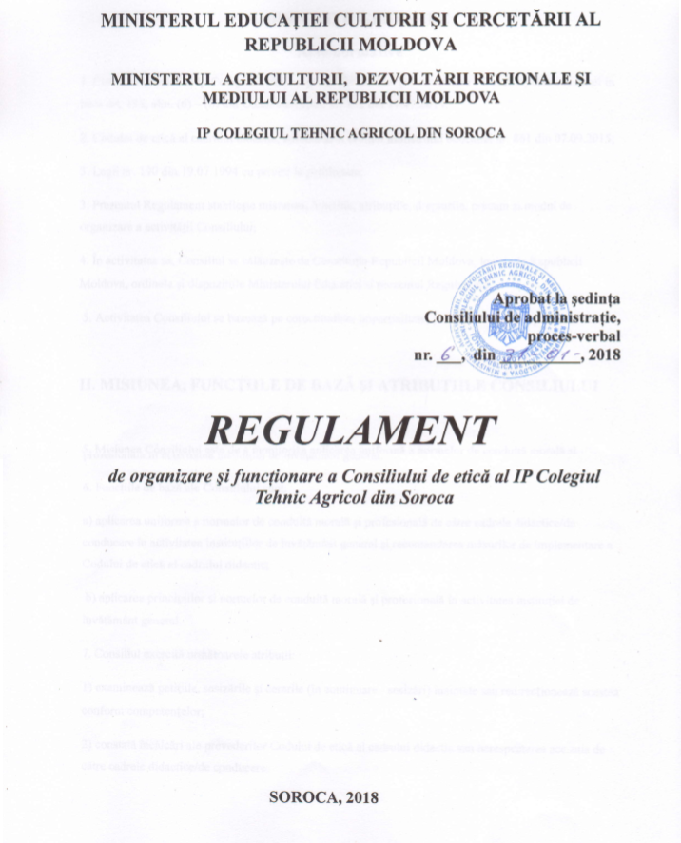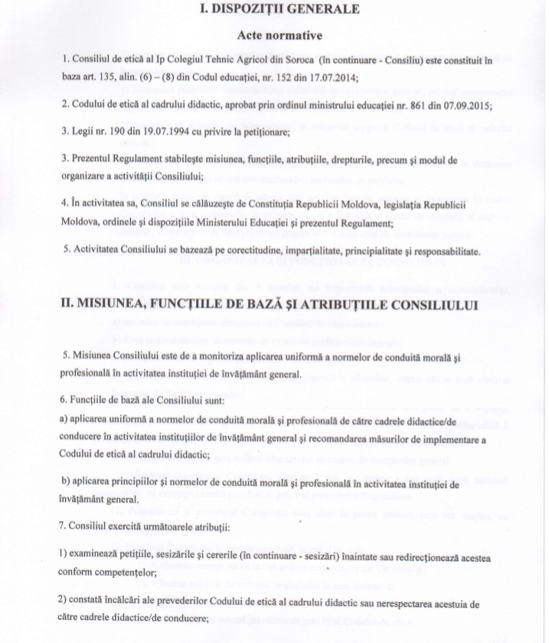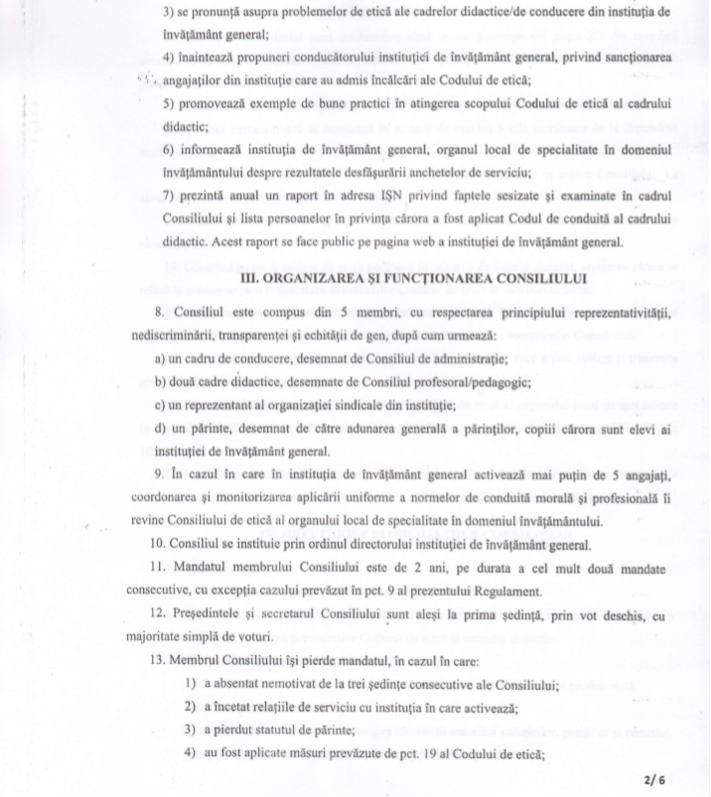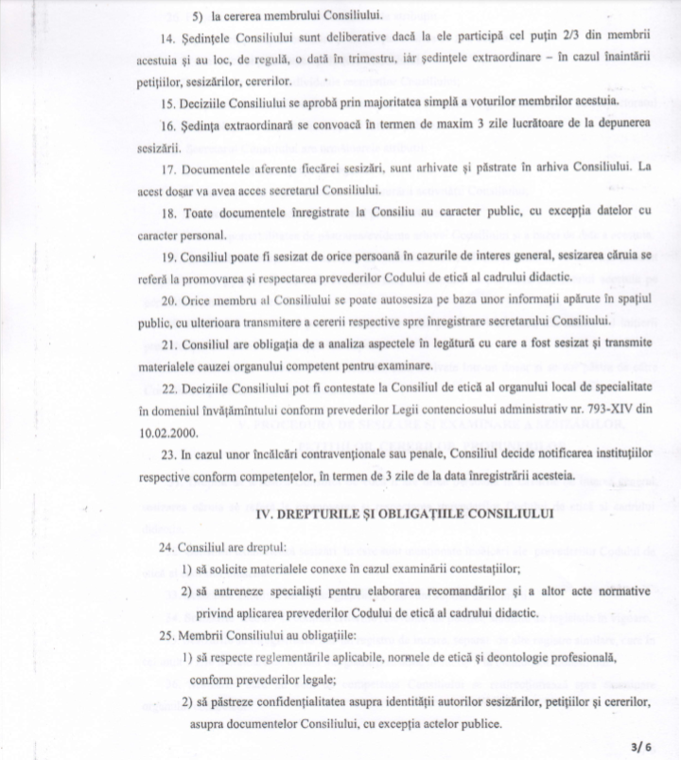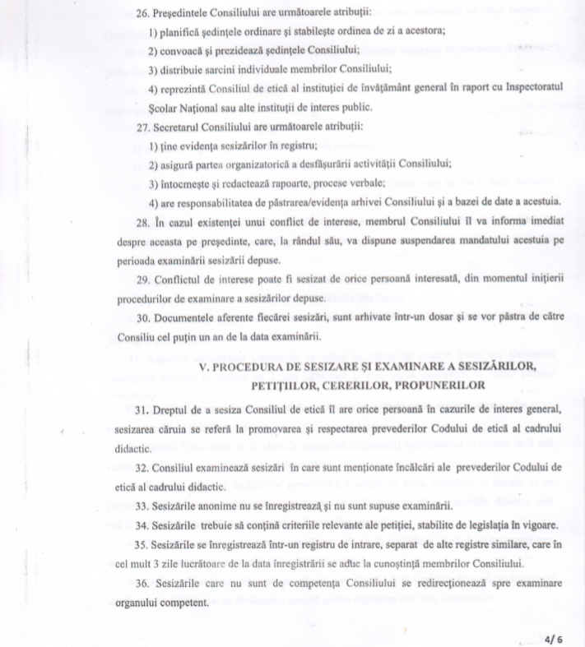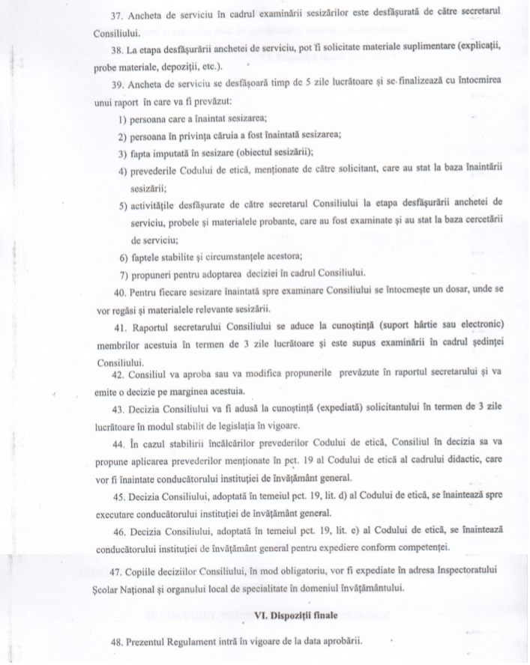

REGULAMENT cu privire la modul de stabilire a sporului pentru performanță personalului din IP Colegiul Tehnic Agricol din Soroca
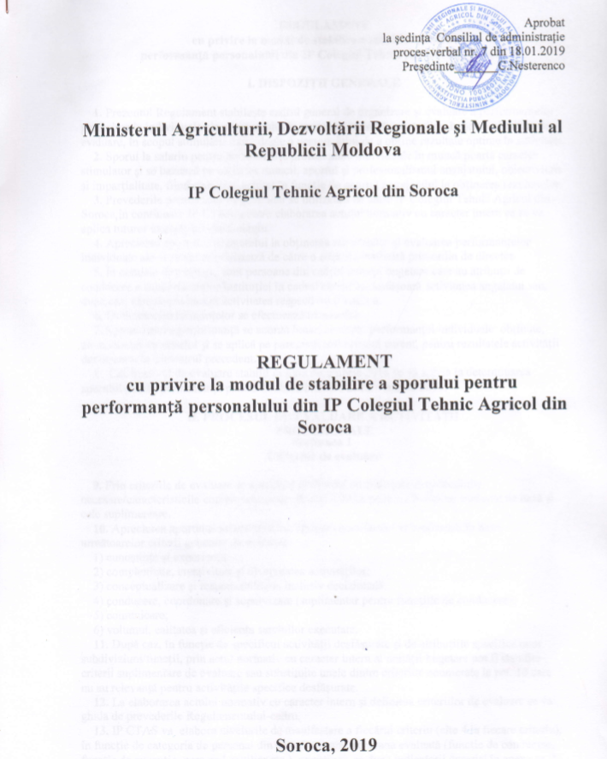
REGULAMENT
cu privire la modul de stabilire a sporului pentru
performanță personalului din IP Colegiul Tehnic Agricol Din Soroca
I. DISPOZIŢII GENERALE

1. Prezentul Regulament stabileşte cadrul general de organizare şi evaluare a performanțelor profesionale individuale ale personalului în raport cu cerințele posturilor, în baza criteriilor de evaluare, în scopul stimulării individuale a personalului de a obține rezultate optime în activitate.
2. Sporul la salariu pentru performanțe profesionale individuale în muncă poartă caracter stimulator şi se bazează pe calitatea muncii, aportul şi profesionalismul angajatului, obiectivitate şi imparțialitate, fiind stabilit şi achitat în funcție de aportul angajatului la obținerea rezultatelor.
3. Prevederile prezentului Regulament se utilizează de către IP Colegiul Tehnic Agricol din Soroca, în continuare IP CTAS, pentru elaborarea actului normativ cu caracter intern ce se va aplica tuturor angajaților din Colegiu.
4. Aprecierea aportului angajatului la obținerea rezultatelor şi evaluarea performanțelor individuale ale acestuia se realizează de către o comisie instituită prin ordin de director.
5. În comisia de evaluaresunt persoane din cadrul unității bugetare care au atribuții de conducere a subdiviziunilor/instituției în cadrul căreia îşi desfăşoară activitatea angajatul sau, după caz, care coordonează activitatea respectivului angajat.
6. Evaluarea performanțelor se efectuează trimestrial.
7. Sporul pentru performanță se acordă lunar, conform performanței individuale obținute, concomitent cu salariul şi se aplică pe parcursul trimestrului curent, pentru rezultatele activității desfăşurate în trimestrul precedent.
8. Calificativul de evaluare stabilit în luna decembrie 2018 se va aplica la determinarea sporului pentru performanță pentru lunile decembrie 2018 – martie 2019.

II. PROCESUL DE EVALUARE A ACTIVITĂȚII
PROFESIONALE
Secţiunea 1
Criteriile de evaluare

9. Prin criteriile de evaluare se apreciază abilităţile profesionale şi aptitudinile necesare/caracteristicile comportamentale ale angajatului pentru a îndeplini sarcinile de bază şi cele suplimentare.
10. Aprecierea aportului salariatului la obținerea rezultatelor se realizează în baza următoarelor criterii generale de evaluare:
1) cunoştințe şi experiență;
2) complexitate, creativitate şi diversitatea activităților;
3) conceptualizare şi responsabilitate, inclusiv decizională;
4) conducere, coordonare şi supervizare (suplimentar pentru funcțiile de conducere);
5) comunicare;
6) volumul, calitatea şi eficiența sarcinilor executate.
11. După caz, în funcție de specificul activității desfăşurate şi de atribuțiile specifice unor subdiviziuni/funcții, prin actul normativ cu caracter intern al unității bugetare pot fi stabilite criterii suplimentare de evaluare sau substituite unele dintre criteriile enumerate la pct. 10 care nu au relevanţă pentru activitățile specifice desfăşurate.
12. La elaborarea actului normativ cu caracter intern şi definirea criteriilor de evaluare se va ghida de prevederile Regulamentului-cadru.
13. IP CTAS va elabora nivelurile de manifestare a fiecărui criteriu (cîte 4 la fiecare criteriu), în funcție de categoria de personal din care face parte persoana evaluată (funcție de conducere, funcție de execuție, personal auxiliar etc.), orientîndu-se după indicatorii descrişi în anexa nr. 1 la prezentul Regulament.
14. Pe baza criteriilor menționate la pct. 10 şi 11, evaluatorul acordă note de la 1 (reprezentînd nivelul minim) la 4 (reprezentînd nivelul maxim), fără zecimi, nota exprimînd aprecierea nivelului de manifestare a fiecărui criteriu prevăzut în fişa de evaluare a angajatului (anexa nr. 2 la prezentul Regulament).
15. Nota finală a evaluării reprezintă media aritmetică a notelor acordate pentru fiecare criteriu.
16. Evaluatorul şi persoana evaluată pot să anexeze la fişa de evaluare documente/materiale relevante procesului şi rezultatelor evaluării.

Secţiunea a 2-a
Calificativele de evaluare

17. Calificativul final al evaluării se stabileşte pe baza notei finale, după cum urmează:
1) între 1,00 şi 1,50 – „nesatisfăcător”. Performanța este cu mult sub standard;
2) între 1,51 şi 2,50 – „satisfăcător”. Performanța este la nivelul minim al standardelor sau puțin deasupra lor. Acesta este nivelul minim acceptabil al performanțelor care trebuie atins şi de către angajații mai puțin competenți sau lipsiți de experiență;
3) între 2,51 şi 3,50 – „bine”. Performanța se situează în limitele superioare ale standardelor şi performanțelor realizate de către ceilalți angajați;
4) între 3,51 şi 4,00 – „foarte bine”. Persoana merită o apreciere specială, deoarece performanțele sale se situează peste limitele superioare ale standardelor şi performanțelor celorlalți angajați.

III. METODOLOGIA DE STABILIRE A SPORULUI
PENTRU PERFORMANȚĂ

18. Valoarea totală planificată/alocată pentru calcularea mijloacelor financiare aferente sporului de performanță constituie 10% din suma anuală a salariilor de bază la nivel de Colegiu.
19. Limitarea sporului pentru performanţă la nivel de angajat se reglementează prin ordinul directorului.
20. Directorul Colegiului emite un ordin privind sporul de performanță acordat lunar fiecărui angajat, după modelul din anexa nr. 3 la prezentul Regulament.
21. Salariaților care au fost sancționați disciplinar nu li se acordă sporul pentru performanță pe perioada sancțiunii. În cazul suspendării de către instanța de judecată a actului administrativ de sancționare a angajatului, sporul se va acorda în modul stabilit.
22. Personalul care nu a fost sancționat disciplinar, dar care la evaluarea performanțelor trimestriale a obținut calificativele „nesatisfăcător” sau „satisfăcător” nu beneficiază de spor pentru performanță.

REGULAMENT cu privire la tipurile și modul de stabilire a sporurilor cu caracter specific
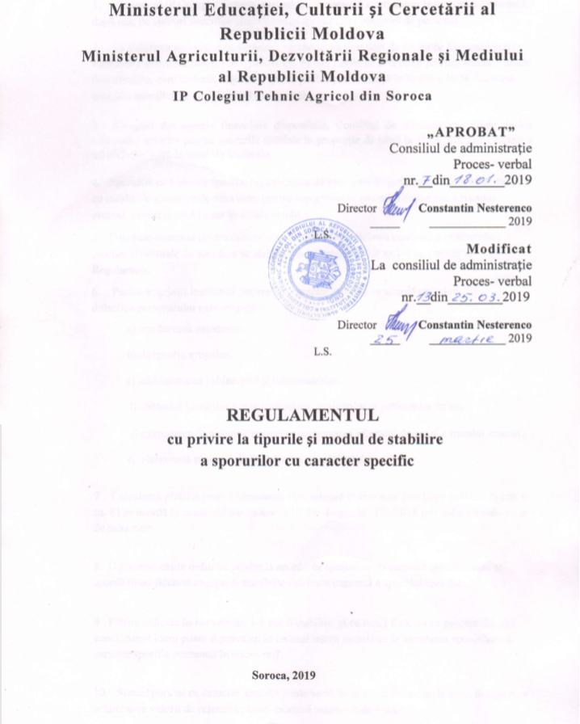

1. Personalul IP Colegiul Tehnic Agricol din Soroca (în continuare- Instituție) beneficiază, după caz, de sporuri specifice grupului ocupațional sau categoriei de personal.
2. La stabilirea sporurilor cu caracter specific se va ține cont de limita ce formează partea variabilă a salariului lunar, prevăzută în art. 11 din Legea nr.270/2018 privind sistemul unitar de salarizare, care include, după caz, sporul pentru performanță în limita a 10 % din suma anuală a salariilor de bază la nivel de instituție.
3. Reieșind din sursele financiare disponibile, Consiliul de administrație poate decide calcularea sumelor pentru sporurile speciale în proporție de până la 10 % din suma anuală a salariilor de bază la nivel de instituție.
4. Sporurile cu caracter specific reglementate de prezentul Regulament se acordă în raport cu condițiile specifice de activitate, pentru compensarea efortului depus sau a riscului asumat, pentru timpul lucrat în aceste condiții.
5. Funcțiile concrete pentru care se acordă sporurile, mărimea concretă a procentului, precum și normele de acordare se stabilesc conform anexelor nr.1-6 la prezentul Regulament.
6. Pentru angajații instituției, sporuri cu caracter specific se acordă cadrelor didactice/personalului care asigură:
a) conducerea catedrelor;
b) dirigenția grupelor;
c) administrarea cabinetelor şi laboratoarelor;
d) controlul lucrărilor scrise (caietelor), evaluărilor şi proiectelor de an;
e) exercitarea fucțiilor ce necesită compensarea efortului depus și a riscului asumat.
h) elaborarea planului de învăţământ şi curricula;
7 . Calcularea plăților pentru personalul care asigură exercitarea funcțiilor indicate în pct. 6 lit. E) se acordă în conformitate cu anexa 10 din Legea nr. 270/2018 privind sistemul unitar de salarizare.
8. Directorul emite ordin cu privire la acordarea sporurilor cu caracter specific, care se acordă lunar fiecărui angajat și stabilește mărimea concretă a sporului specific.
9. Plățile indicate în anexele nr. 1-6 pot fi stabilite și ca sumă fixă, nu ca procent din altă suma. Acest lucru poate fi prevăzut în ordinul intern cu privire la acordarea sporurilor cu caracter specific prezentat în anexa nr.7
10. Suma sporului cu caracter specific poate varia de la un an financiar la altul, în raport cu schimbarea valorii de referință pentru calculul salariului de bază.
11. Sporul cu caracter specific pentru directorul instituției se stabilește de către fondator la inițiativa Consiliului de administrație.
12. Salariatul care a fost sancţionat disciplinar nu i se acordă sporul cu caracter specific pe perioada sancţiunii. În cazul suspendării de către instanţa de judecată a actului administrativ de sancţionare a angajatului, sporul se va acorda în modul stabilit.
13. Prezentul Regulament poate fi modificat prin hotărârea Consiliului de administrație.
Anexă nr.1
Calcularea plăților pentru conducerea catedrei
Salariul de bază*  (lei) | Coeficient | Sporul acordat (lei)
5056 | 4,94 | 0-250
* Salariul de bază corespunde unei funcții didactice fără aplicarea treptelor de vechime, grad didactic sau alte elemente care ar modifica clasa de salarizare a persoanei. Calculele au fost efectuate pornind de la salariul de bază pentru profesor din învățământul profesional tehnic, cu clasa de salarizare 56, coeficient de salarizare 3,16 (1600 x 3,16=5056)

Anexă nr.2
Calcularea plăților pentru dirigenția grupelor
Salariul de bază*  (lei) | Coeficient | Sporul acordat (lei)
5056 | 3,16 | 0-160
* Salariul de bază corespunde unei funcții didactice fără aplicarea treptelor de vechime, grad didactic sau alte elemente care ar modifica clasa de salarizare a persoanei. Calculele au fost efectuate pornind de la salariul de bază pentru profesor din învățământul profesional tehnic, cu clasa de salarizare 56, coeficient de salarizare 3,16 (1600 x 3,16=5056)
Anexă nr.3
Calcularea plăților pentru administrarea cabinetului
Cabinet | Salariul de bază*  (lei) | Coeficient | Sporul acordat (lei)
Informatică | 5056 | 0,99 | 0-50
Fizică | 5056 | 0,99 | 0-50
Chimie | 5056 | 0,99 | 0-50
Salariul de bază corespunde unei funcții didactice fără aplicarea treptelor de vechime, grad didactic sau alte elemente care ar modifica clasa de salarizare a persoanei. Calculele au fost efectuate pornind de la salariul de bază pentru profesor din învățământul profesional tehnic, cu clasa de salarizare 56, coeficient de salarizare 3,16 (1600 x 3,16=5056)
Anexă nr.4
Calcularea plăților pentru administrarea laboratoarelor
 | Salariul de bază*  (lei) | Coeficient | Sporul acordat (lei)
laborator | 5056 | 0,99 | 0-50
Plata poate fi achitată pentru administrarea laboratoarelor la toate disciplinele din planul de învăţământ la care se regăsesc lucrări de laborator în baza ordinului.
* Salariul de bază corespunde unei funcții didactice fără aplicarea treptelor de vechime, grad didactic sau alte elemente care ar modifica clasa de salarizare a persoanei. Calculele au fost efectuate pornind de la salariul de bază pentru profesor din învățământul profesional tehnic, cu clasa de salarizare 56, coeficient de salarizare 3,16 (1600 x 3,16=5056)

Anexă nr.5
Plata pentru controlul lucrărilor scrise (caietelor) la cultura generală şi la disciplinele de specialitate şi a proiectelor de an;
Plata pentru controlul lucrărilor scrise (caietelor) la cultura generală şi la disciplinele de specialitate şi a proiectelor de an se va efectua reieșind din norma didactică a profesorului care predă discipline de cultură generală, fundamentale şi de specialitate după cum urmează:
Nr.dr. | Disciplina | Norma didactică  (ore) | Sporul acordat (lei)
1. | Limba și literatura română | 720 | 0-40
2. | Matematică | 720 | 0-40
3. | Limbi străine | 720 | 0-20
4. | Fizică, chimie, biologie | 720 | 0-20
5. | Discipline la care se elaborează proiecte de an | 30 | 0-40
6. | Informatica |  | 0-20
7 | Evaluarea lucrărilor |  | 0-20

Plata poate fi achitată în limite legale după prezentarea dovezilor confirmative.
Anexă nr.6
Calcularea plăților pentru elaborarea planului de învăţământ şi elaborare de curricula
Denumirea | Coeficient | Sporul acordat (lei)
Plan de învăţământ |  | 0-100
Curricula |  | 0-50
Plata poate fi achitată pentru elaborarea de curricula la toate disciplinele care se regăsesc în planul de învăţământ;

REGULAMENT de activitate a serviciului financiar al CTAS

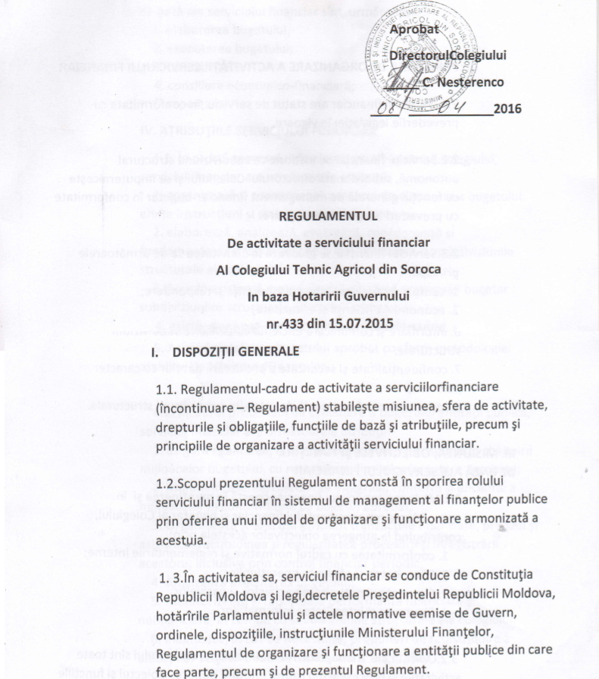

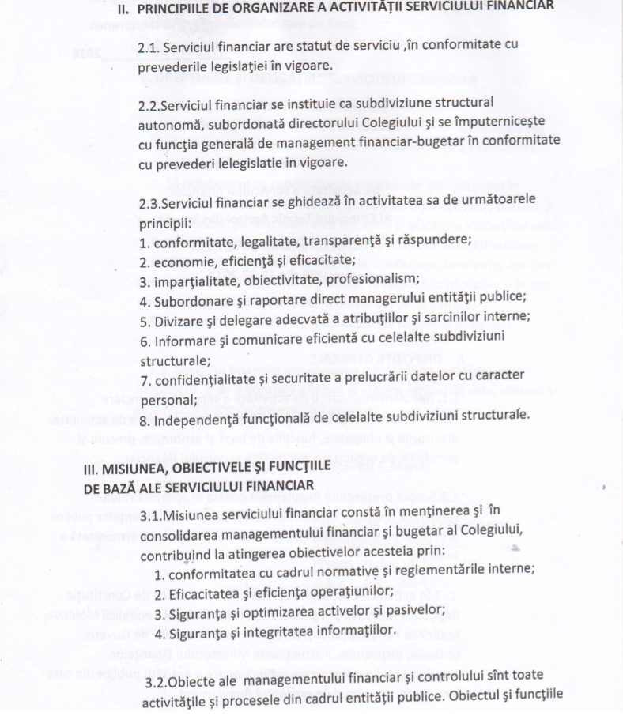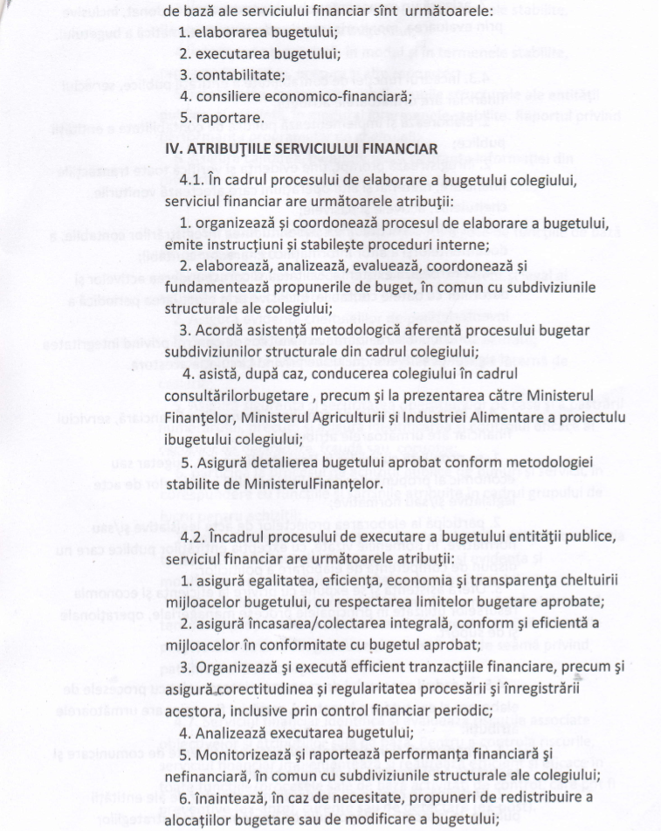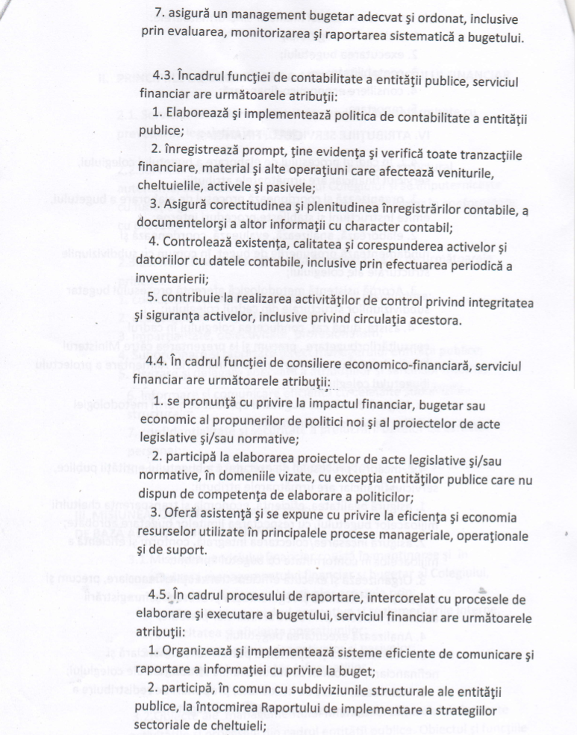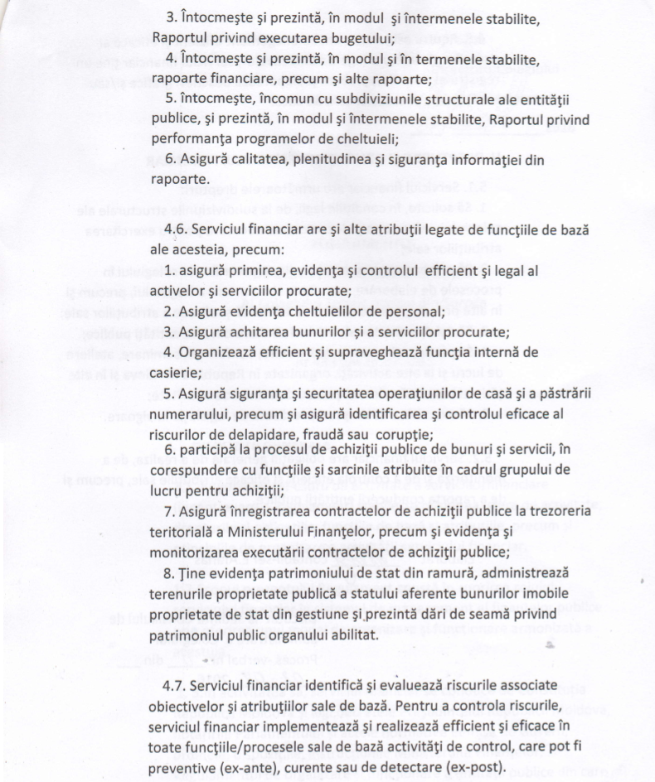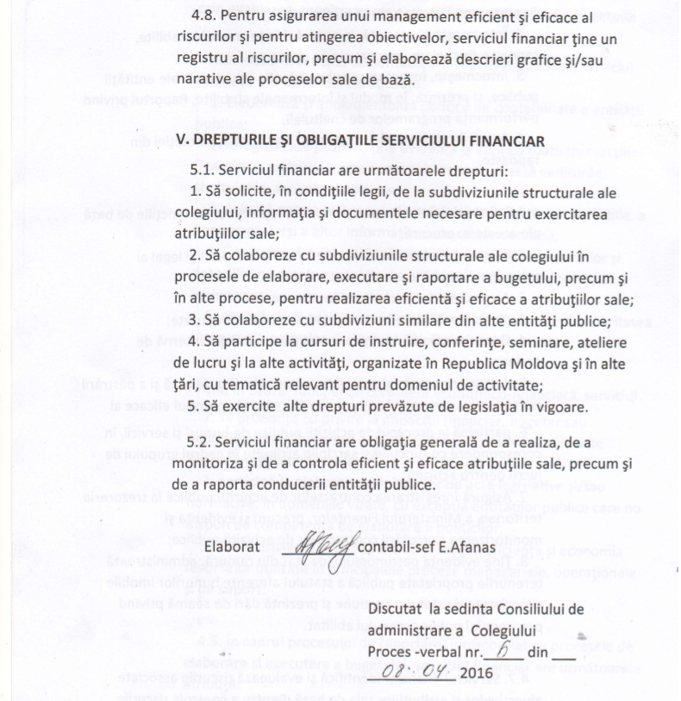

REGULAMENTUL de funcționare a Consiliului Metodico - științific din Colegiul Tehnic Agricol din Soroca

